Warszawa, 30 października 2018
Informacja prasowa

Galeria Łomianki oddaje jeden z lokali swoim klientom.
Rusza punkt aktywności lokalnej i sąsiedzkiej - „Współdzielnia”.
W jednym z lokali Galerii Łomianki powstaje wyjątkowe miejsce, którym obiekt chce podzielić się z klientami, sąsiadami, a także wszystkimi, którzy chcieliby wypełnić je swoją kreatywnością, talentami i pomysłami. „Współdzielnia” to otwarty punkt lokalnej aktywności, w którym można podzielić się swoimi umiejętnościami podczas sąsiedzkich warsztatów i szkoleń, nieodpłatnie zorganizować spotkanie tematyczne, wykład czy pokaz.
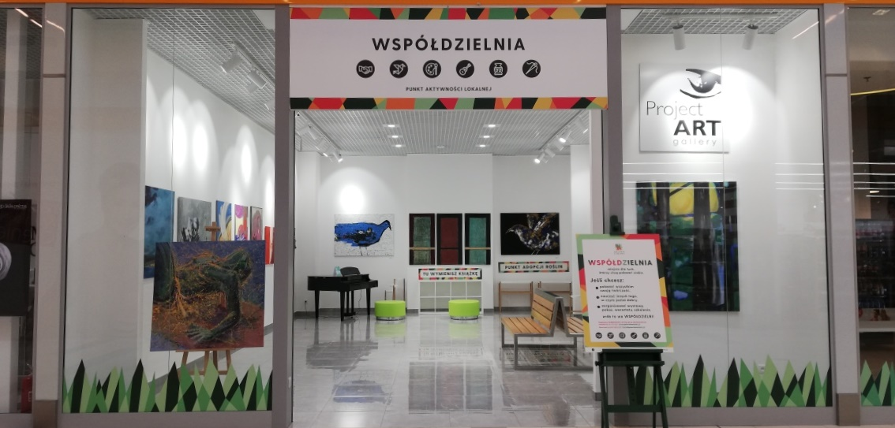
„Naturalnie, wszystko, blisko” to obietnice, które złożyliśmy podczas rebrandingu i realizujemy każdego dnia. Aby być jeszcze bliżej postanowiliśmy… podzielić się z klientami jednym z naszych lokali! „Współdzielnia” powstała w celu promowania wszelkich lokalnych inicjatyw – nawet tych najmniejszych, integrowania społeczności Łomianek i okolic, wpierania rozwoju talentów – mówi Dagmara Michalec, Marketing Manager Galerii Łomianki.
Rozkład jazdy „Współdzielni” tworzony będzie na podstawie pomysłów i inicjatyw społecznych. Przestrzeń jest otwarta dla osób prywatnych, grup formalnych i nieformalnych, organizacji pozarządowych. Lokal wyposażony jest w fortepian, stoły i krzesła eventowe oraz zaplecze z bieżącą wodą. W przestrzeni wyodrębniony jest również punkt adopcji roślin. Tu przynosić można kwiaty, którymi z jakiegoś powodu (wyjazd, alergia, brak miejsca w mieszkaniu) nie możemy się już opiekować i odwrotnie - zaadoptować pozostawione rośliny. W ramach „Współdzielni” na podobnych zasadach funkcjonować będzie także punkt wymiany książek.
Wspólnie chcemy zadbać o to, aby „Współdzielnia” była miejscem przyjaznym, ciekawym, kolorowym – ośrodkiem mądrej, wartościowej rozrywki. Będziemy czuwać nad jakością inicjatyw, które będą się tu realizowały i nad szacunkiem dla wszystkich współdzielących z nami czas i przestrzeń – podkreśla Dagmara Michalec.
Szczegóły i regulamin „Współdzielni” znajdują się na stronie: www.galerialomianki.pl.
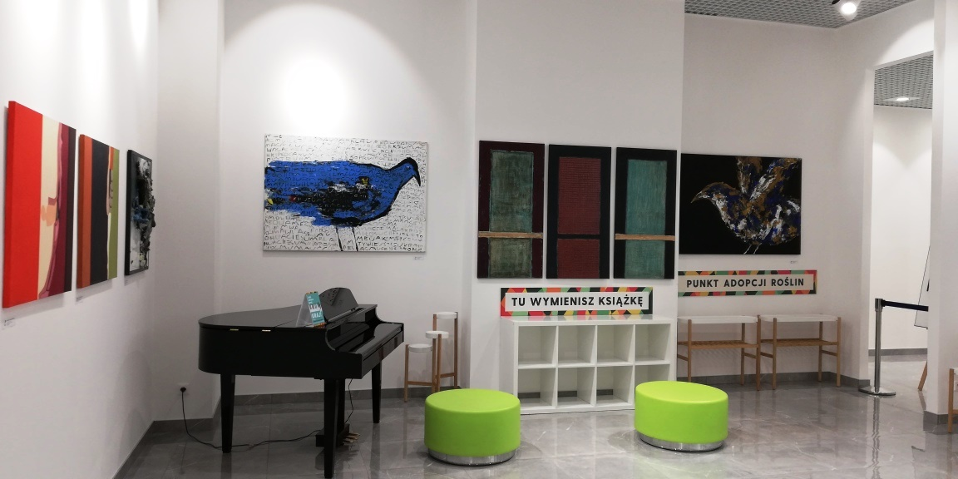

Galeria Łomianki znajduje się tuż przy Kampinoskim Parku Narodowym. Można tu znaleźć kilkadziesiąt modowych butików popularnych, cenionych marek, punkty usługowe i hipermarket Auchan. To nie tylko doskonałe miejsce na kameralne zakupy blisko natury, ale także przestrzeń do odpoczynku, pracy i bezpiecznej rodzinnej zabawy. Galeria Łomianki tętni lokalnym życiem, zapewniając wszystkim odwiedzającym niezliczone atrakcje – wydarzenia rozrywkowe, kulturalne, kulinarne, hobbystyczne czy edukacyjne.
Galeria Łomianki mieści się przy ul. Brukowej 25 w podwarszawskich Łomiankach i jest czynna od poniedziałku do soboty
w godzinach 9:00 - 21:00, natomiast w niedziele od 9:30 do 20.00.
Kontakt dla mediów:
Magdalena Dymek
PR Manager
Triple PR
tel. 22 216 54 20, 601 542 502
magdalena.dymek@triplepr.pl

